Medien-Information

Datum 21.09.2023
Nr. PI 2394
Anzahl Zeichen 3208
Kontakt Müller Martini AG
Untere Brühlstrasse 17, 4800 Zofingen/Schweiz
Telefon +41 62 745 45 45
info@mullermartini.com, www.mullermartini.com

Die neue SigmaLine Compact: Mehr Bücher pro Rolle

Die SigmaLine Compact kommt auf den Markt: Nach der Ankündigung im letzten Jahr, ist die neueste Innovation im Bereich der digitalen Druckweiterverarbeitung von Müller Martini nun für den Verkauf freigegeben. Die SigmaLine Compact ermöglicht es Rollen-Digitaldruckern, auf engstem Raum mit weniger Personal und bei geringerer Makulaturrate mehr Endprodukte zu fertigen.

Mit Einführung der neuen SigmaLine Compact setzt Müller Martini einen weiteren Meilenstein bei der digitalen Buchblock-Fertigung. Die Erweiterung der SigmaLine-Familie überzeugt insbesondere durch minimalste Umrüstzeiten. So erfordert ein Wechsel der Falzschemen – beispielsweise von Drei- auf Vierfach-Nutzen – keine 10 Sekunden.

Die SigmaLine Compact ist layoutvariabel und benötigt lediglich eine Produktionsfläche von 40 m². Des Weiteren setzt sie neue Massstäbe bezüglich einfacher Bedienung und geringem Unterhalt. Sie erhöht die Produktivität und verringert dank des Connex-Workflows die Einricht- und Umrüstzeiten markant. Dass bei einem Formatwechsel nur wenige Meter Makulatur anfallen, ist angesichts der aktuell hohen Material- und Energiepreise ein gewichtiges Argument. Mit der SigmaLine Compact trifft Finishing 4.0 auf Nachhaltigkeit in der Herstellung von Büchern, Broschüren und Magazinen.

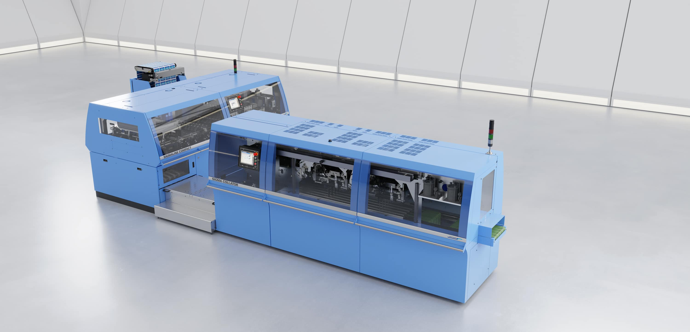
Die neue SigmaLine Compact deckt alle Optionen der Weiterverarbeitung ab: Softcover, Hardcover, Fadenheftung und Sammelheftung. Sie hebt im Zusammenspiel mit dem Workflow-System Connex das Thema Finishing 4.0 auf ein neues Level.

Die für die Verarbeitung von digital gedruckten Rollen bis 22.5 Zoll entwickelte SigmaLine Compact ist die perfekte Lösung für jeden Digitaldrucker, der in seiner Smart Factory Vorprodukte für Softcover-, Hardcover-, fadengeheftete und sammelgeheftete Printprodukte fertigt. Indem sie alle Optionen der Druckweiterverarbeitung abdeckt, setzt sie neue Massstäbe bezüglich Flexibilität und hebt das Thema Finishing 4.0 im Zusammenspiel mit Connex auf ein neues Level. Denn das Workflow-System von Müller Martini sorgt für einen komplett automatisierten Produktionsfluss ohne händische Eingriffe von der Druckvorstufe bis zum Endprodukt. Die Digitaldrucker, die in diese Technologie investieren verschaffen sich einen entscheidenden Vorteil, weil sie mehr Bücher und Broschüren mit weniger Personal in kürzeren Zeit produzieren.

Highlight der SigmaLine Compact, welche die bewährte SigmaLine lll mit Bahnbreiten bis zu 42 Zoll ergänzt, ist die Flexibilität in der Buchblock-Fertigung. Während alle bekannten digitalen Falzer mit einem Schwert-, Trichter- oder Pflugfalzaggregat arbeiten, kommt bei der SigmaLine Compact für die Verarbeitung der Signaturen die von Müller Martini patentierte Luftschwert-Technologie zum Einsatz.
«Wir haben in den vergangenen Jahren die Luftfalz-Technologie kontinuierlich verbessert und setzen im Bereich der 22.5-Zoll-Linie die identische Technologie ein wie im Highspeed-Bereich», sagt Ingolf Fritzsche. Der Produkt Manager Digital Solutions pflegt seit Jahren einen engen Kontakt mit Partnern in der Digitaldruckbranche und ist überzeugt, «dass im Digitalbereich tätige Unternehmen auf diese Technologie gewartet haben.»

